Консультация для родителей
«Как научить ребенка различать лево и право»
Чтобы ребенок мог себя чувствовать комфортно и уверенно во «взрослом» мире, ему придется изучить немало законов и правил. А также развить важные умения, одно из которых – умение различать право и лево, то есть ориентироваться в пространстве.
Как показывает практика воспитания дошкольников, понятия «верх» и «низ» довольно легко усваиваются детьми. А вот на то, чтобы запомнить, где левая, а где правая стороны – ребенку потребуется не один день.
Мы, педагоги, призываем Вас, уважаемые родители, не оставайтесь в стороне. Следуйте нашим рекомендациям, и Вы поможете ребенку быстрее научиться различать лево и право, что облегчит ребенку письмо, занятия спортом и другими видами умственной и физической деятельности.
Как научить ребенка различать лево и право
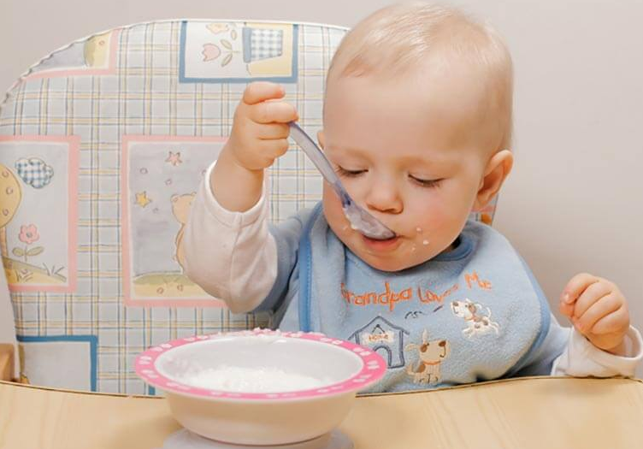
1. Первым шагом на пути к успеху может стать умение ребенка различать, где находятся левая и правая рука. Поскольку мышление у малышей конкретное, рекомендуется создать у дошкольника ассоциации с другими предметами. К примеру, объяснить, что правая рука – та, которой он кушает кашу, в которую он берет карандаш.
2. Если путаницы с руками уже не будет, откройте ребенку еще один «секрет»: все, что находится со стороны правой руки – тоже правое. Например, ножка, глазик, ушко, щечка и т.д.
3. Важно также натренировать умение определять расположение предметов в пространстве, а не только частей тела. Для этого попросите ребенка, чтобы он положил игрушку справа от себя или спросите, какие предметы находятся по левую руку от него и т.д.
4. Такой же прием используйте, когда вы с ребенком гуляете на улице – обращайте внимание на предметы и объекты вокруг. Не забывайте комментировать увиденное. Например: «Смотри, какая красивая собачка бежит слева от нас. Видишь?» или «Какие яркие розы на клумбе справа от тебя цветут, вот это да!»
5. Во время прогулки не забывайте делать акцент на предстоящем маршруте – это тоже поможет ребенку научиться отличать право и лево. Если дорога сворачивает, опишите это словесно: «Осталось только повернуть налево – и мы уже почти дома». Через некоторое время можно усложнить задание – и поиграть в игру «Проводи меня домой», когда ребенок сам комментирует пройденный путь.
6. Изучать, где правая и левая стороны – можно, делая практически что угодно. В повседневной жизни, например, открывая шкаф с вещами ребенка, вы можете поинтересоваться: «А где это твоя красная футболка? Вот же она, лежит слева от синих штанишек». Или попросите малыша вам помочь – дайте задание достать книжку с полки, которая находится с левой стороны. Точно также, собираясь в садик, говорите, что один ботинок нужно надеть на левую ножку, а второй – на правую. Благодаря этим упоминаниям ребенок сможет быстрее запомнить слова и их значения, которые помогут ему ориентироваться в пространстве.
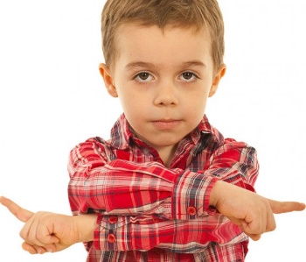
7. Необходимо, чтобы ребенок мог определять лево и право не только со своей стороны, но и со стороны собеседника. Для этой цели можно использовать отображение в зеркале. Также удобно тренироваться на кукле – сначала посадите игрушку спиной к ребенку и спросите, где у нее правая рука. После этого завяжите на ней ленточку, а также на правой руке малыша. Затем поверните куклу лицом к ребенку, чтобы ленты у ребенка и у куклы оказались с разных сторон. Снова разверните ее спиной к малышу – и ленточки совпадут. Важно, чтобы ребенок уяснил, что правая рука всегда остается правой – меняется только положение предметов относительно друг друга.
К четырехлетнему возрасту родители должны научить ребенка понимать значение слов «правый» и «левый». Для того, чтобы малышу было легко отличать, где право и лево, используйте специальные игры и упражнения. Кроме того, существует множество детских стишков, которые помогут научить ребенкаориентироваться в пространстве.
Например:
***
Аист, аист длинноногий,
Покажи домой дорогу!
Топай правою ногой,
Топай левою ногой,
Снова — правою ногой,
Снова — левою ногой,
После — правою ногой,
После — левою ногой.
Вот тогда придешь домой!
(И. Токмакова)
***
Стоял ученик на развилке дорог.
Где право, где лево, понять он не мог.
Но вдруг ученик в голове почесал
Той самой рукою, которой писал.
И мячик кидал, и страницы листал.
И ложку держал, и полы подметал.
«Победа!» – раздался ликующий крик.
Где право, где лево, узнал ученик.
(В. Берестов «Где право, где лево»)
***
Танец буги-вуги
Ручку правую вперед,
А потом ее назад.
И опять ее вперед,
И немножко потрясем.
Мы танцуем буги-вуги
По-во-ра-чи-ва-ем-ся!
По-во-ра-чи-ва-ем-ся!
Дальше слова меняются так: ручку левую вперед, ножку правую вперед, ушко левое вперед, плечо правое вперед и т. д. Песенку поем на любой подходящий мотив, делая нужные движения.
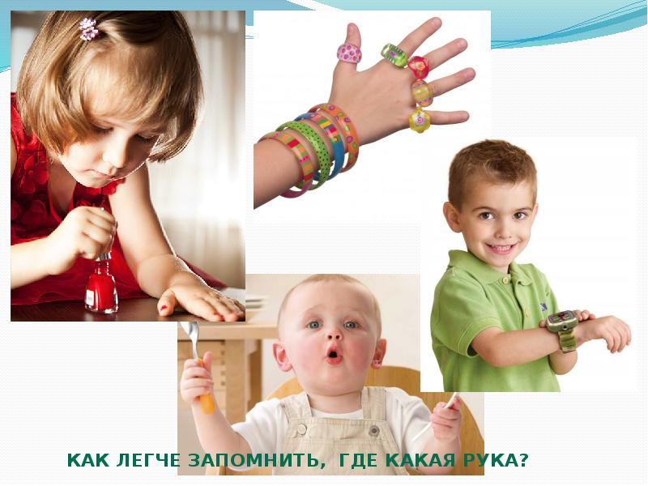
Подготовила Житенева М.М. используя интернет ресурсы

